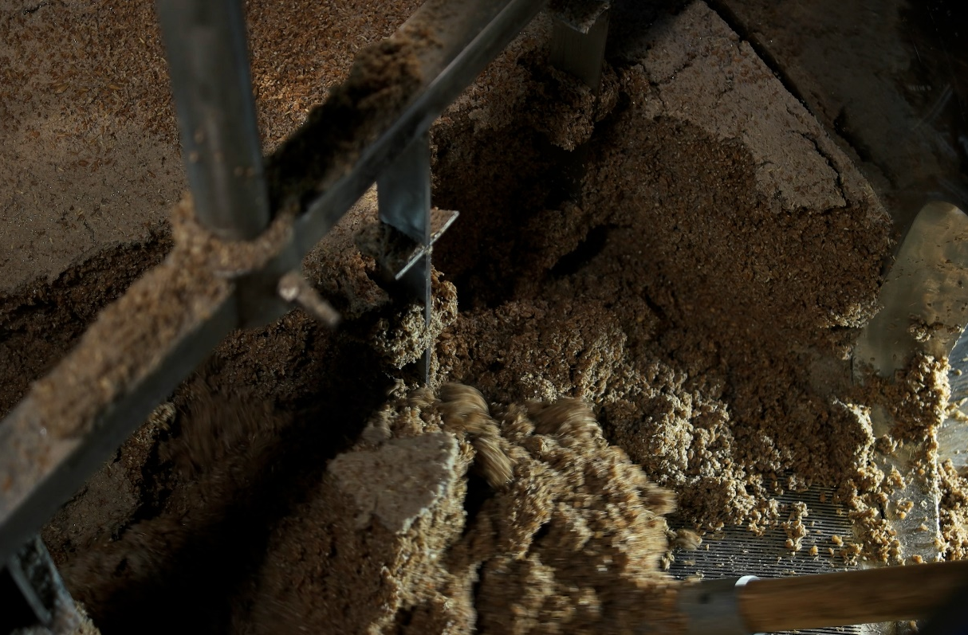

Fra øl til fiskefoder - mask som bæredygtig proteinkilde

Vejledning til bestemmelse af proteinindhold ved Kjeldahlanalyse - delvist demo- og elevforsøg

Udarbejdet af
Freja Karlsen, DTU Aqua og Anders Almlund Osted, Rysensteen Gymnasium
Fag
Bioteknologi A, kemi A, kemi B
Verdensmål

Vejledning til bestemmelse af proteinindhold ved Kjeldahlanalyse - delvist demo- og elevforsøg

Formål
Formålet er at bestemme indholdet af organisk bundet nitrogen i biologisk materiale ved Kjeldahlanalyse og heraf bestemme proteinindholdet.

Teoretisk introduktion til metoden
Ved en Kjeldahlanalyse benytter man sig af, at protein indeholder nitrogen i amidbindingerne samt i nogle af aminosyrernes sidekæder. Metoden er en tredelt proces, hvor man først nedbryder proteinet og frigør nitrogenet i materialet som ammonium. Det dannede ammonium, der er en svag syre, kan ved tilsætning af stærk base efterfølgende omdannes til ammoniak, der kan destilleres over i en kendt mængde stærk syre i overskud, hvor det reagerer og omdannes til ammonium igen. Efterfølgende kan den tilbageværende mængde stærk syre bestemmes ved titrering med stærk base, og heraf kan mængden af nitrogen i prøven bestemmes.
Denne metode kaldes en tilbagetitrering, da man ikke titrerer direkte på den forbindelse (A), man vil bestemme mængden af. I stedet titrerer man tilbage på en forbindelse (B), man først har ladet reagere fuldstændig med A, og som har været i overskud i forhold til A ved reaktionen. Har man anvendt en kendt stofmængde af B, kan man ved at bestemme overskuddet af B, bestemme mængden af forbindelsen A.

Del 1 - nedbrydning af protein og omdannelse af det organisk bundne nitrogen til ammonium
I den første del af Kjeldahlmetoden nedbryder man proteinet i det biologiske materiale, hvorved man omdanner det organisk bundne nitrogen til en ækvivalent mængde ammonium. Dvs. at der dannes en ammonium for hvert nitrogen, der er i prøven.
Dette gøres i praksis ved, at prøven destrueres ved kraftig opvarmning i koncentreret svovlsyre, hvorved det tilstedeværende nitrogen omdannes kvantitativt til ammoniumsulfat ved reaktion (1):

Figur 1: Ikke afstemt reaktionsskema, men nitrogen i proteinet omdannes 1:1 til ammonium.

Ovenstående reaktionsskema er ikke afstemt, da de enkelte aminosyrers sidekæder er forskellige og kan, foruden carbon og hydrogen, indeholde svovl, oxygen og nitrogen afhængig af aminosyren. Det vigtige er dog, at der for hvert nitrogen i prøven ved processen dannes en ammonium.
Hermed er den i protein bundne nitrogen blevet omdannet til ammonium.

Del 2 - omdannelse af ammonium til ammoniak og destillation af ammoniak
I den anden del af Kjeldahlmetoden udnyttes, at ammonium har syreegenskaber. Ved tilsætning af et stort overskud af natrium(1+)hydroxid, der er en stærk base, omdannes den dannede ammonium kvantitativt til ammoniak efter reaktion (2):
$${\left(NH_{4}\right)}_{2}SO_{4}\left(aq\right)+2NaOH\left(aq\right)⟶Na_{2}SO_{4}\left(aq\right)+2NH_{3}\left(aq\right)+2H_{2}O(l)$$

Ammoniak har et kogepunkt på $-33 ℃$ og er ved stuetemperatur en gas. Ammoniak har dog en relativ høj opløselighed i vand, og der vil indstille sig en ligevægt mellem ammoniak på gasform og ammoniak i den vandige opløsning, som vist i reaktion (3):
$$NH_{3}\left(g\right)⇌NH_{3}(aq)$$

Ved ligevægt gælder, at reaktionsbrøken for (3) er lig med ligevægtskonstanten:
$$K_{H}\left(NH_{3}\right)=\frac{\left[NH_{3}\left(aq\right)\right]}{p\left(NH_{3}\left(g\right)\right) }$$

Ligevægtskonstanten i (4) er temperaturafhængig, og temperaturafhængigheden er vist på Figur 2.
Det ses, at ligevægtskonstanten falder kraftigt med stigende temperatur, hvorfor ammoniak i højere og højere grad vil findes på gasform ved opvarmning. Den dannede ammoniak kan derfor destilleres over i et forlag. Ved fortsat destillering vil ligevægten (3) forskydes mod venstre, og man vil derfor få destilleret den dannede ammoniak over i forlaget sammen med vand fra opløsningen.
Figur 2: Temperaturafhængigheden af ligevægtskonstanten for opløseligheden af ammoniak i vand.
Den dannede ammoniak opsamles ved destillationen i et forlag med saltsyre, hvor stofmængden af saltsyre kendes, før destillationen begyndes. Den destillerede ammoniak opløses i den vandige opløsning i forlaget, der har stuetemperatur. Igen udnyttes, at ammoniak har baseegenskaber og vil reagere med saltsyren i forlaget og omdannes kvantitativt til ammonium:
$$NH_{3}\left(aq\right)+HCl\left(aq\right)⟶NH_{4}^{+}\left(aq\right)+Cl^{-}(aq)$$

Hermed er den i protein bundne nitrogen fanget som ammonium i forlaget og har reageret med en ækvivalent mængde saltsyre.

Del 3 - titrering af overskydende saltsyre i forlaget med NaOH(aq)
Den overskydende stofmængde af saltsyre i forlaget bestemmes herefter ved en syre-basetitrering med natrium(1+)hydroxid:

$$NaOH\left(aq\right)+HCl\left(aq\right)⟶NaCl\left(aq\right)+H_{2}O(l)$$

Ud fra kendskab til stofmængden af saltsyre i forlaget ved destillationens start, $n_{start}\left(HCl\right)$, samt bestemmelse af den stofmængde, der ved titreringen (6) bestemmes at have været i overskud efter reaktion med ammoniak, $n_{overskud}\left(HCl\right)$, kan stofmængden af ammoniak, $n(NH_{3})$, der er blevet destilleret over i forlaget bestemmes.

Hermed kan stofmængden af den i protein bundne nitrogen bestemmes.
Ud fra stofmængden af nitrogen bundet i protein i prøven, kan massen af nitrogen i prøven bestemmes. Man kan desuden vise, at massen af protein er ca. 6,25 gange større end massen af nitrogen i prøven, hvorfor massen af protein i prøven kan bestemmes ved:
$$m\left(protein\right)=6,25·m\left(N\right)$$

Og masseprocenten af protein i prøven er da givet ved:
$$c_{\text{m\%}}\left(protein\right)=\frac{m\left(protein\right)}{m\left(\text{prøve}\right)}·100\%$$

Apparatur  Del 1  - trehalset rundbundet kolbe  - korkring  - tilbagesvaler med slib  - slibklemmer  - 2 propper med slib  - Tildrypningstragt med slib  - tørrerør med slib  - treben  - trådnet  - bunsenbrænder  - vægt (0,001 g)  - stativ  - stativklemme  - 25 mL måleglas  - 100 mL måleglas | Kemikalier og materialer  Del 1  - mask fra ølproduktion (autoklaveret og tørret)  eller ekstraheret proteinekstrakt fra mask (tørret)  - kalium(1+)sulfat  - kobber(2+)sulfat-vand (1/5)  - koncentreret svovlsyre  - slibfedt  - tændstikker
Del 2  - varmekappe  - 2 stativer  - dråbefanger med slib (alternativt  kan bruges en dobbeltadapter med  to parallelle halse, med prop i lige  hals og en destillationsopsats i  buet udgang)  - svalerør med slib  - forlagsrør med slib  - 50 mL fuldpipette  - 100 mL konisk kolbe  - elevatorbord  - 100 mL måleglas  - 200 mL målekolbe | Del 2  - nedbrudt organisk materiale med organisk  bundet nitrogen omdannet til ammonium  (fra del 1)  - 35 % $NaOH(aq)$  - 0,100 m $HCl(aq)$
Del 3  - magnetomrører  - teflonbelagt magnetstav  - stativ  - buretteholder  - 25 mL burette  - pH-meter  - 10 mL fuldpipette eller  makropipette  - 100 mL bægerglas | Del 3  - methylrødt  - 0,100 m $NaOH(aq)$

Udførsel

Del 1 - nedbrydning af protein (anbefales udført som fællesforsøg af lærer)
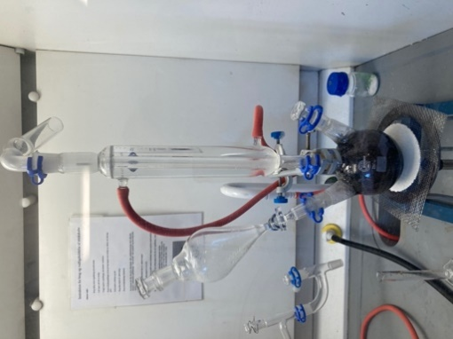
- En trehalset rundbundet kolbe placeres i korkring på en vægt, der nulstilles.
- Der afvejes direkte i kolben enten:
  - ca. (og ikke mere end) 1 g mask med 0,001 g nøjagtighed.
  - ca. (og ikke mere end) 0,5 g ekstraheret protein med 0,001 g nøjagtighed.
- Der afvejes 7 g $K_{2}SO_{4}(s)$ direkte i kolben (hæver kogepunkt af svovlsyren).
- Der afvejes 0,8 g $CuSO_{4}·5H_{2}O(s)$ direkte i kolben (virker som katalysator for nedbrydningen).
- Den rundbundede kolbes midterste hals fastgøres i stativklemme over trådnet på bunsenbrænder (se Figur 3).
Figur 3: Samlet opstilling til del 1 af Kjeldahlanalysen. Nedbrydning af protein til ammonium.
- I midterste hals sættes tilbagesvaler med tørrerør (evt. med
lidt vat i tørrerør). I de to andre halse sættes henholdsvis en prop med slib og en tildrypningstragt med slib. Smør alle slibsamlinger med slibfedt og lås med slibklemmer (se Figur 3)!
- Tænd for kølevandet til tilbagesvaleren.
- Med måleglas overføres 12 mL koncentreret svovlsyre til tildrypningstragten.
- Svovlsyren tilsættes langsomt til kolben fra tildrypningstragten. Husk at sætte prop på tildrypningstragt og at lukke for hanen efter tilsætning!
- Bunsenbrænder tændes og opvarmes til tæt på kogning (ca. $420 ℃$). Pas på skumning i starten! Opstillingen kan evt. hæves lidt og/eller skrue ned for bunsenbrænder. Efter 10 min. kan opstillingen henstå uden særlig opmærksomhed. Koges 60 min. i alt. Sørg for, at svaleren hele tiden er kold (se efter, om vattet i tørrerøret bliver sort).
- Bunsenbrænder slukkes, og opstilling løftes lidt op. Skal stå ca. 20 min. til afkøling. I mellemtiden overføres med måleglas 80 mL demineraliseret vand til tildrypningstragten.
- Efter afkøling tilsættes vandet (i starten forsigtigt!) til kolben.
- Tilbagesvaleren erstattes af en prop (husk silbfedt og slibklemme), og den lukkede kolbe med nedbrudt protein kan henstå til næste gang.

Del 2 - (anbefales udført som fællesforsøg af lærer)
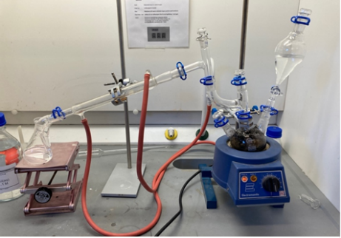
- Den rundbundede kolbe placeres i varmekappe. Begge monteret på stativ således, at varmekappen har mulighed for at blive sænket (se Figur 4).
- I midterste hals i kolben udskiftes prop med dråbefanger (eller alternativ som vist på Figur 4), hvorpå svalerør og forlagsrør monteres - alle samlinger med slibfedt og slibklemmer.
Figur 4: Samlet opstilling til del to - destillation af ammoniak til forlag.
- Med fuldpipette afmåles og overføres 50,0 mL 0,100 m saltsyre til 100 mL konisk kolbe.
- Den koniske kolbe (forlaget) placeres på elevatorbord. Forlaget løftes op, så forlagsrørets ende er et godt stykke under væskeoverfladen i forlaget (man kan evt. sætte forlaget lidt på skrå, hvis det sidder i spænd - se Figur 4).
- Med måleglas overføres 60 mL 35% $NaOH(aq)$ til tildrypningstragten. Når man har sikret, at alle dele af opstillingen er samlet korrekt, og udløbsrøret er under væskeoverfladen i forlaget, åbnes tildrypningstragten og $NaOH(aq)$ tilsættes til kolben. LUK tildrypningstragten lige før, den sidste væske løber ud (det sikrer, at den dannede ammoniak ikke slipper ud gennem tildrypningstragten, men forlader kolben gennem svalerøret til forlaget).
- Tænd for varmekappen og start opvarmningen af kolben. Der destilleres ca. 70 mL over i forlaget. Pas på med tilbagesug i svalerøret! Justér forlagets højde med elevatorbordet løbende, så væsken ikke står for højt i forlagsrøret, dog altid under forlagets væskeoverflade.
- Efter endt destillation sænkes elevatorbordet, så udløbsrøret er fri af væsken, varmen slukkes, og varmekappen sænkes.
- Væsken i forlaget overføres kvantitativt gennem tragt til 200 mL målekolbe. Forlaget skylles et par gange med lidt demineraliseret vand, der overføres til målekolben, hvorefter der fyldes op til streg.
- Sæt prop i målekolben, og omryst til homogen blanding. Målekolben kan henstå til næste gang.

Del 3 - titrering
Der opstilles en titreringsopstilling med magnetomrører og 25 mL burette. Der kan enten titreres kolorimetrisk eller potentiometrisk. (Der er nok til 9 grupper, der foretager dobbeltbestemmelse).
- Med fuldpipette overføres 10,0 mL fra forlaget til 100 mL bægerglas, der placeres på en magnetomrører med magnetstav i glasset.
- Tilsæt 3-5 dråber methylrødt. Hvis der foretages potentiometrisk titrering, tilsættes demineraliseret vand, således at glasmembranen på pH-meter er dækket af væske.
- Burette fyldes med 0,100 m $NaOH(aq)$ og nulstilles.
- Titrering til ækvivalenspunkt.
- Gentag for dobbeltbestemmelse.

Målinger

Organisk materiale: | $$m\left(prøve\right)/g$$ | Andel der titreres: | $$V_{1}(NaOH)/mL$$ | $$V_{2}(NaOH)/mL$$
Mask fra ølproduktion |  | 1/20
Ekstraheret proteinmateriale |  | 1/20

Resultatbehandling
- Bestem den samlede stofmængde af saltsyre i forlaget før destillationens start.
- Bestem ud fra ækvivalenspunktet stofmængden af tilsat natrium(1+)hydroxid
- Bestem overskuddet af saltsyre i den udtagne analyse af forlaget.
- Bestem det samlede overskud, der har været af saltsyre i forlaget (hint: hvor stor en andel af det samlede volumen titreres der på?).
- Bestem stofmængden af saltsyre, der har reageret med ammoniak i forlaget, og bestem stofmængden af ammoniak, der er destilleret over i forlaget.
- Bestem stofmængden af proteinbundet nitrogen, der har været i prøven og beregn massen.
- Beregn massen af protein i prøven og bestem den procentvise andel af massen, der udgøres af protein i prøven.

Konklusion

Konstrueret I MarvinSketch version 21.12.
Databog Fysik Kemi
Konstrueret på baggrund af data fra Databog Fysik Kemi, samt https://webbook.nist.gov/cgi/cbook.cgi?ID=C7664417&Mask=10
Varierer lidt for forskellige proteiner, men konventionelt benytter man omregningsfaktoren 6,25 for alle proteiner (https://en.wikipedia.org/wiki/Kjeldahl_method).

